Een zijbandfilter is een kristalfilter met als doel om na de balansmodulator slechts één van de twee gevormde zijbanden door te laten. Hiertoe hebben deze filters een smal band-doorlaatgebied van slechts 2.5 kHz breed.
Het zijbandfilter heeft steile flanken en een zeer sterke verzwakking buiten het doorlaatgebied.
Denk hierbij aan: doorlaat-bandbreedte op -6 dB van het maximum: 2,5 kHz, en een -60 dB bandbreedte van 4 kHz afstand. Dit betekent dat op 4 kHz afstand van de (hulp)draaggolf de onderdrukking 1 miljoen keer is.
De verhouding tussen de -60 dB bandbreedte en de -6 dB bandbreedte heet de Vormfactor. Die is hier dus 4 / 2,5 = 1,6. Filters met vormfactor van 2 of kleiner worden als 'goed' gekenmerkt en hebben zogeheten 'steile flanken'.
Een zijbandfilter bestaat uit een combinatie van meerdere kristallen en HF-transformatoren. In het algemeen geldt dat als er meer kristallen worden toegepast, des te smaller het doorlaatgebied kan zijn, des te steiler de flanken en des te groter de onderdrukking buiten het doorlaatgebied.
Het zelf bouwen en doorrekenen van een dergelijk filter hoort niet bij de examenstof. We laten echter wel een schema's en wat foto's zien van dergelijke filters.
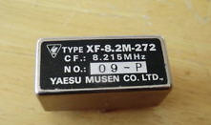 0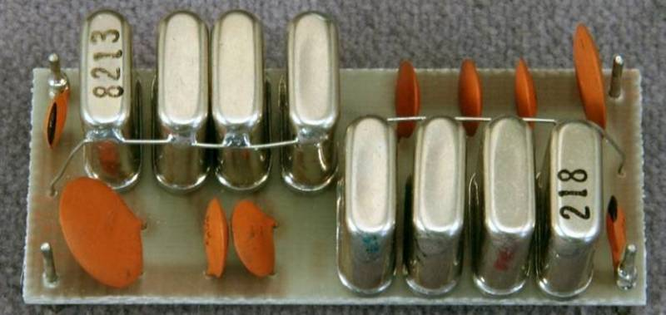

Links een filter aan de buitenkant, rechts een binnenkant met 8 kristallen, een zogenaamd 8-pole kristal filter.
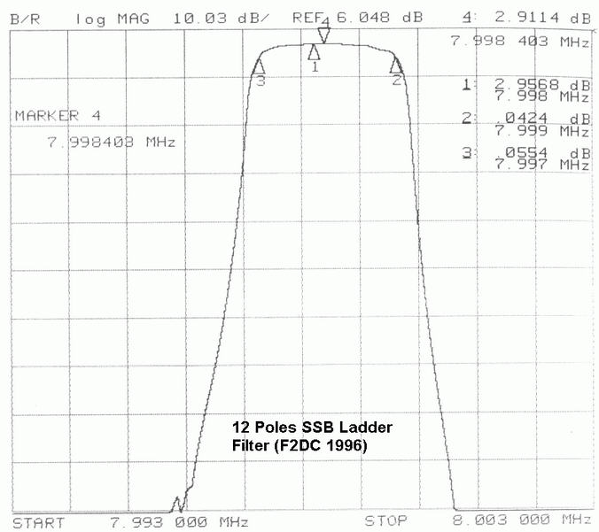
Een doorlaatkarakteristiek. Let op de steile flanken

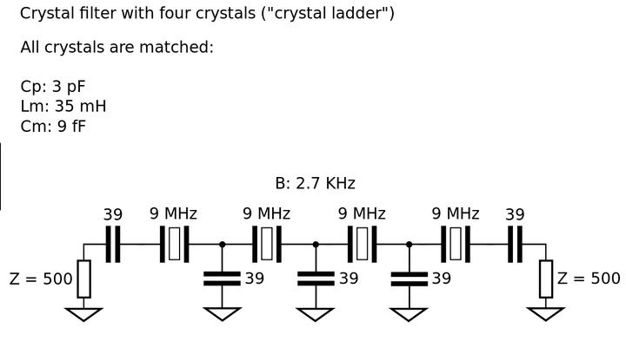
Schema van zogenaamd 'ladder' kristalfilter.

